TUẦN 26
Toán
Bài 81: NHÂN VỚI SỐ CÓ MỘT CHỮ SỐ – Trang 59 - 60

I. YÊU CẦU CẦN ĐẠT:
1. Năng lực đặc thù:
- Biết cách đặt tính và thực hiện được nhân số có nhiều chữ số với số có một chữ số trong phạm vi 100 000 (không nhớ).
- Vận dụng được kiến thức, ki năng về phép nhân đã học vào giải quyết một số tình huống gắn với thực tế.
- Phát triển năng lực lập luận, tư duy toán học và năng lực giao tiếp toán học.
2. Năng lực chung.
- Năng lực tự chủ, tự học: Chủ động học tập, tìm hiểu nội dung bài học. Biết lắng nghe và trả lời nội dung trong bài học.
- Năng lực giải quyết vấn đề và sáng tạo: tham gia tích cực trò chơi, vận dụng.
- Năng lực giao tiếp và hợp tác: Thực hiện tốt nhiệm vụ trong hoạt động nhóm.
3. Phẩm chất.
- Phẩm chất nhân ái: Có ý thức giúp đỡ lẫn nhau trong hoạt động nhóm để hoàn thành nhiệm vụ.
- Phẩm chất chăm chỉ: Chăm chỉ suy nghĩ, trả lời câu hỏi; làm tốt các bài tập.
- Phẩm chất trách nhiệm: Giữ trật tự, biết lắng nghe, học tập nghiêm túc.
II. ĐỒ DÙNG DẠY HỌC
1. Giáo viên
- Kế hoạch bài dạy, bài giảng Power point.
- SGK và các thiết bị, học liệu phụ vụ cho tiết dạy.
2. Học sinh
- Thước kẻ, ê ke.
III. HOẠT ĐỘNG DẠY HỌC
Hoạt động của giáo viên | Hoạt động của học sinh
1. Khởi động:
- Mục tiêu: + Tạo không khí vui vẻ, khấn khởi trước giờ học.
+ Giúp học sinh ôn lại các phép nhân có trong các bảng nhân đã học.
- Cách tiến hành:
- GV tổ chức trò chơi: “Truyền điện” để khởi động bài học: GV nêu miệng các phép nhân bất kì có trong bảng nhân và gọi HS nêu đáp án. Nếu HS đó trả lời đúng được phép nêu phép nhân tiếp theo và chọn người trả lời (thời gian 3’)  - GV Nhận xét, tuyên dương.  - GV dẫn dắt vào bài mới.  + GV yêu cầu HS quan sát bức tranh:    + GV hỏi: Để làm mỗi chếc khăn bằng tơ sen cần 4 321 thân cây sen. Làm 2 chiếc khăn cần bao nhêu thân cây sen?  - GV giới thệu bài: Muốn biết làm 2 chiếc khăn bằng tơ sen cần bao nhiêu thân cây sen chúng ta làm phép tính nhân: 4 312 x 2. Vậy để biết 4 312 x 2 = ? Cô và cả lớp cùng tìm hiểu bài 81: Nhân với số có một chữ số. | - HS tham gia trò chơi: Truyền điện.  - HS lắng nghe.  - HS quan sát tranh.  + Trả lời: Làm phép tính nhân:  4 312 x 2  - HS lắng nghe.
2. Khám phá:
- Mục tiêu:
+ Biết cách đặt tính và thực hiện được nhân số có nhiều chữ số với số có một chữ số trong phạm vi 100 000 (không nhớ).
- Cách tiến hành:
- GV viết phép tính: 4 312 x 2 = ?  - Gọi HS đọc phép tính.  - Yêu cầu HS thực hiên theo cặp, nói cho nhau nghe cách đặt tính và tính (thời gian: 1”)  - GV gọi một số cặp HS lên bảng thực hiện.  - GV hỏi: Khi đặt tính và tính em cần lưu ý điều gì?  - Nhận xét, tuyên dương.  - GV chốt lại các bước thực hiện: 4 312 x 2 = ?  + Đặt tính: Viết 4 312, viết số 2 dưới 4 312 sao cho đơn vị thẳng đơn vị.  + Thực hiện tính lần lượt từ phải sang trái.  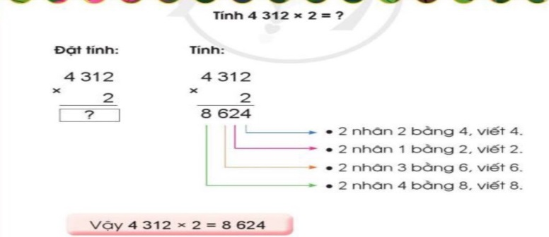  => Lưu ý: HS cách thực hiện đặt tính và tính chính xác.  - GV nhấn mạnh để HS hiểu:  + Lần 1: Nhân với đơn vị: 2 nhân 2 bằng 4, viết 4 thẳng hàng đơn vị.  + Lần 2: Nhân với chục: 2 nhân 1 vằng 2, viết 2 thẳng hàng chục.  + Lần 3: Nhân với trăm: 2 nhân 3 bằng 6, viết 6 thẳng hàng trăm.  + Lần 4: nhân với nghìn, 2 nhân 4 bằng 8, viết 8 thẳng hàng nghìn.  - Gọi HS nêu lại cách đặt tính và tính để khắc sâu kiến thức cho HS.  - GV đưa thêm một số VD:  2 132 x 3 = ?  3 312 x 2 = ?  - Nhận xét, tuyên dương HS làm tốt. | - 2-3 HS đọc.  - HS thực hiện theo cặp, nói cho nhau nghe cách đặt tính và tính.  - 2-3 cặp HS lên bảng thực hiệni theo yêu cầu.  + Cần phải đặt tính thẳng hàng. Khi tính nhân lần lượt từ phải sang trái.  - HS lắng nghe.  - Lớp quan sát và lắng nghe.  - 2-3 cặp HS nêu.  - HS lắng nghe
3. Thực hành, luyện tập.
- Mục tiêu:
+ Biết cách đặt tính và thực hiện được nhân số có nhiều chữ số với số có một chữ số trong phạm vi 100 000 (không nhớ).
+ Vận dụng được kiến thức, ki năng về phép nhân đã học vào giải quyết một số tình huống gắn với thực tế.
+ Phát triển năng lực lập luận, tư duy toán học và năng lực giao tiếp toán học.
- Cách tiến hành:
Bài 1. Tính (Làm việc cá nhân)  x 12121  4  ?  x 42122  2  ?  x 1234  2  ?  x 2313  3  ?  - Gọi HS đọc yêu cầu đề bài.  ? Nêu cách thực hiện?  - Gọi 4 HS lên bảng thực hiện, dưới lớp làm bài vào vở.  - GV nhận xét, khen ngợi HS.  Bài 2: Đặt tính rồi tính. (Làm việc nhóm 2)  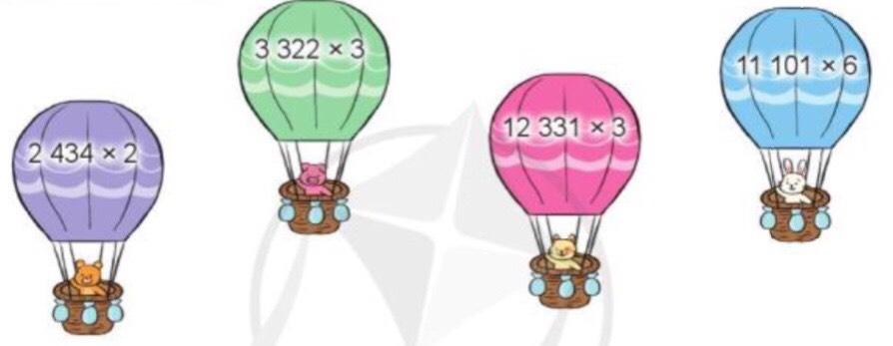  - GV chia nhóm 2, các nhóm làm việc vào phiếu học tập nhóm.  - Các nhóm trình bày kết quả, nhận xét lẫn nhau.  - GV Nhận xét, tuyên dương. | - 1-2 HS nêu: Tính.  + Thực hiện nhân từ phải sang trái.  x 1234  2  2468  x 2313  3  6939  x 12121  4  48481  x 42122  2  84244  - HS ghi nhớ  - HS làm việc theo nhóm.  - Các nhóm lên trình bày.  x 3322  3  9966  x 2434  2  4868  x 11101  6  66606  x 12331  2  24662  - HS lắng nghe
4. Vận dụng.
- Mục tiêu:
+ Củng cố những kiến thức đã học trong tiết học để học sinh khắc sâu nội dung.
+ Vận dụng kiến thức đã học vào thực tiễn.
+ Tạo không khí vui vẻ, hào hứng, lưu luyến sau khi học xong bài học.
- Cách tiến hành:
Bài 3: Mỗi một quả dứa ép được 200ml nước. Hỏi chị Lan ép 8 quả dứa như thế thì được bao nhiêu mi-li-lít nước dứa? (Làm việc nhóm cả lớp)  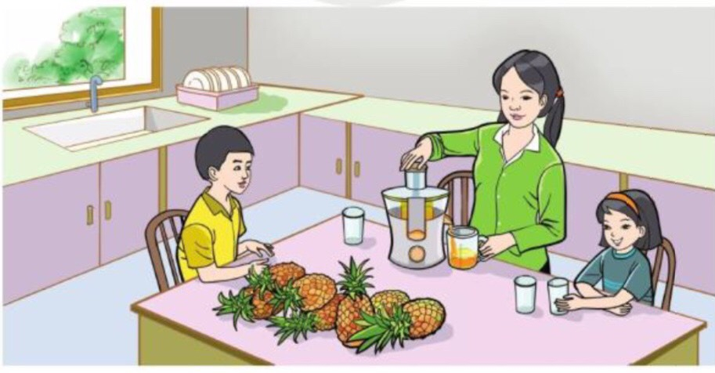  - GV tổ chức cho HS thi giải nhanh tính đúng bài toán  - GV nhận xét, khen ngợi HS.  - Dặn HS chuẩn bị bài sau. | - HS thi đua giải nhanh, tính đúng bài toán.  - HS trình bày.  Bài giải:  Số mi-li-lít nước dứa chị Lan ép được từ 8 quả dứa là:  200 x 8 = 1 600 (ml)  Đáp số: 1 600 ml  - Cả lớp nhận xét.
IV. ĐIỀU CHỈNH SAU BÀI DẠY:
.......................................................................................................................................
.......................................................................................................................................
.......................................................................................................................................

-------------------------------------------------------------------------

Toán
Bài 82: NHÂN VỚI SỐ CÓ MỘT CHỮ SỐ (Tiết 1) – Trang 61

I. YÊU CẦU CẦN ĐẠT:
1. Năng lực đặc thù:
- Biết cách đặt tính và thực hiện được nhân số có nhiều chữ số với số có một chữ số trong phạm vi 100 000 ( có nhớ 1 lượt).
- Vận dụng được kiến thức, kĩ năng về phép nhân đã học vào giải quyết một số tình huống gắn với thưc tế.
- Phát triển năng lực lập luận, tư duy toán học và năng lực giao tiếp toán học.
2. Năng lực chung.
- Năng lực tự chủ, tự học: Chủ động học tập, tìm hiểu nội dung bài học. Biết lắng nghe và trả lời nội dung trong bài học.
- Năng lực giải quyết vấn đề và sáng tạo: tham gia tích cực trò chơi, vận dụng.
- Năng lực giao tiếp và hợp tác: Thực hiện tốt nhiệm vụ trong hoạt động nhóm.
3. Phẩm chất.
- Phẩm chất nhân ái: Có ý thức giúp đỡ lẫn nhau trong hoạt động nhóm để hoàn thành nhiệm vụ.
- Phẩm chất chăm chỉ: Chăm chỉ suy nghĩ, trả lời câu hỏi; làm tốt các bài tập.
- Phẩm chất trách nhiệm: Giữ trật tự, biết lắng nghe, học tập nghiêm túc.
II. ĐỒ DÙNG DẠY HỌC
1. Giáo viên
- Kế hoạch bài dạy, bài giảng Power point.
- SGK và các thiết bị, học liệu phụ vụ cho tiết dạy.
2. Học sinh
- Bảng con, VBT.
III. HOẠT ĐỘNG DẠY HỌC
Hoạt động của giáo viên | Hoạt động của học sinh
1. Khởi động:
- Mục tiêu: + Tạo không khí vui vẻ, khấn khởi trước giờ học.
+ Kiểm tra kiến thức đã học của học sinh ở bài trước.
- Cách tiến hành:
- GV tổ chức trò chơi để khởi động bài học.  + Câu 1:  + Câu 2:  + Câu 3:  - GV Nhận xét, tuyên dương.  - GV dẫn dắt vào bài mới | - HS tham gia trò chơi  +  +  +  - HS lắng nghe.
2. Khám phá:
- Mục tiêu:
+ Biết cách đặt tính và thực hiện được nhân số có nhiều chữ số với số có một chữ số trong phạm vi 100 000 ( có nhớ 1 lượt).
+ Vận dụng được kiến thức, kĩ năng về phép nhân đã học vào giải quyết một số tình huống gắn với thưc tế.
- Cách tiến hành:
*Hoạt động 1: Nhân số có nhiều chữ số với số có một chữ số có nhớ 1 lượt:  - GV viết các dạng phép nhân và yêu cầu HS nêu cách tính?  a, 14 x 6 =?  - Gọi HS nêu cách tính?  - Gv chốt lại các bước thực hiện tính:  + Đặt tính: Viết 14, viết số 6 dưới số 14 sao cho đơn vị thẳng đơn vị.  + Thực hiện tính lần lượt từ phải sang trái.  14 * 6 nhân 4 bằng 24, viết 4, nhớ 2.  6 * 6 nhân 1 bằng 6, thêm 2 bằng 8, viết 8.  84  + Viết kết quả: 14 x 6 = 84  - GV chốt kết quả phép tính và cách nhân số có hai chữ số với số có môt chữ số: 14 x 6 = 84.  b, 181 x 4=?  - Gọi HS nêu cách tính?  - Gv chốt lại các bước thực hiện tính:  + Đặt tính: Viết 181, viết số 4 dưới số 181 sao cho đơn vị thẳng đơn vị.  + Thực hiện tính lần lượt từ phải sang trái.  181 * 1 nhân 4 bằng 2, viết 4.  4 * 4 nhân 8 bằng 32, viết 2, nhớ 3.  724 * 4 nhân 1 bằng 4, thêm 3 bằng 7, viết 7.  + Viết kết quả: 181 x 4 = 724  - GV chốt kết quả phép tính và cách nhân số có ba chữ số với số có môt chữ số: 181 x 4 = 724.  c, 1723 x 3 =?  - Gọi HS nêu cách tính?  - Gv chốt lại các bước thực hiện tính:  + Đặt tính: Viết 1723, viết số 3 dưới số 1723 sao cho đơn vị thẳng đơn vị.  + Thực hiện tính lần lượt từ phải sang trái.  1723 * 3 nhân 3 bằng 9, viết 9.  3 * 3 nhân 2 bằng 6, viết 6.  5169 * 3 nhân 7 bằng 21, viết 1, nhớ 2.  * 3 nhân 1 bằng 3, thêm 2 bằng 5, viết 5.  + Viết kết quả: 1723 x 3 = 5169  - GV chốt kết quả phép tính và cách nhân số có bốn chữ số với số có môt chữ số: 1723 x 3 = 5169  *Hoạt động 2: Khám phá  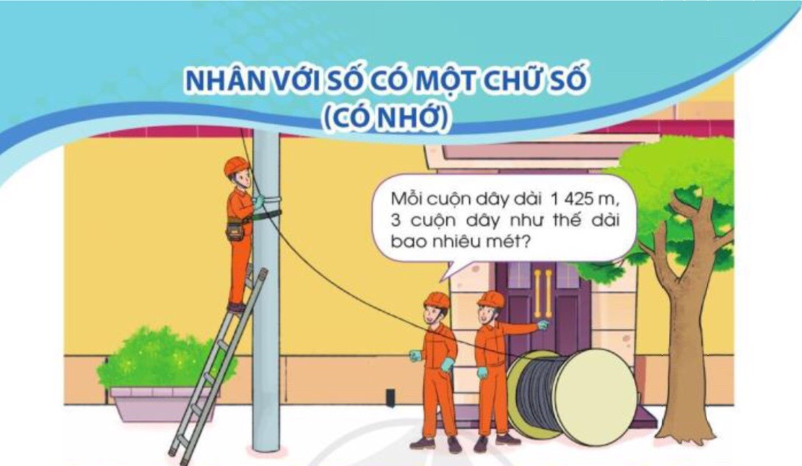  - GV yêu cầu HS quan sát tranh và nêu bài toán:  ? Muốn biết 3 cuộn dây như thế dài bao nhiêu mét ta làm phép tính gì?  - Gọi HS nêu cách tính?  - Gv chốt lại các bước thực hiện tính:  + Đặt tính: Viết 1425, viết số 3 dưới số 1425 sao cho đơn vị thẳng đơn vị.  + Thực hiện tính lần lượt từ phải sang trái.  1425 * 3 nhân 5 bằng 15, viết 5, nhớ 1.  3 * 3 nhân 2 bằng 6, thêm 1 bằng 7, viết 7  4275 * 3 nhân 4 bằng 12, viết 2, nhớ 1.  * 3 nhân 1 bằng 3, thêm 1 bằng 4, viết4.  + Viết kết quả: 1425 x 3 = 4275  - GV chốt kết quả phép tính và cách nhân số có bốn chữ số với số có môt chữ số: 1425 x 3 = 4275  => Lưu ý HS:  - Lượt nhân nào có kết quả lớn hơn hoặc bằng 10 thì phần nhớ được cộng sang kết quả của phép nhân ở hàng tiêp theo.  - Nhân rồi mới cộng với phàn nhớ ở hàng liền trước (nếu có) | - 1 HS nêu cách tính:  14  6  84  - HS lắng nghe  .  - HS ghi nhớ.  - 1 HS nêu cách tính:  181  4  724  - HS lắng nghe  .  - HS ghi nhớ.  - 1 HS nêu cách tính:  1723  3  5169  - HS lắng nghe  - HS ghi nhớ.  - HS nêu bài toán.  + HS nêu: Phép tính nhân:  1425 x 3  - 1 HS nêu cách tính:  1425  3  4275  - HS lắng nghe  - HS ghi nhớ.  - HS lưu ý.
3. Thực hành.
- Mục tiêu:
+ Biết cách đặt tính và thực hiện được nhân số có nhiều chữ số với số có một chữ số trong phạm vi 100 000 ( có nhớ 1 lượt).
+ Phát triển năng lực lập luận, tư duy toán học và năng lực giao tiếp toán học.
- Cách tiến hành:
Bài 1. Tính. (Làm việc cá nhân)  - GV yêu cầu HS thực hiện phép tính (theo mẫu đã học).  - GV nhận xét, tuyên dương. | - HS làm bảng con.  - HS giơ bảng nêu cách thực hiện:  x 5293  3  15879  x 1514  6  9084  x 23182  4  92728  x 34729  2  69458  - HS lắng nghe
4. Vận dụng.
- Mục tiêu:
+ Củng cố những kiến thức đã học trong tiết học để học sinh khắc sâu nội dung.
+ Tạo không khí vui vẻ, hào hứng, lưu luyến sau khi học xong bài học.
- Cách tiến hành:
- GV tổ chức cho HS thi giải nhanh tính đúng bài toán sau:  + Bài toán: Bốn anh em sinh tư năm nay 24 tuổi. Hỏi tổng số tuổi của bốn anh em hiện nay là bao nhiêu tuổi?  - Nhận xét, tuyên dương | - HS thi đua giải nhanh, tính đúng bài toán.  - HS trình bày.  - Cả lớp nhận xét.
IV. ĐIỀU CHỈNH SAU BÀI DẠY:
.......................................................................................................................................
.......................................................................................................................................
.......................................................................................................................................

------------------------------------------------------------------------

Toán
Bài 82: NHÂN VỚI SỐ CÓ MỘT CHỮ SỐ (Tiết 2) – Trang 61-62

I. YÊU CẦU CẦN ĐẠT:
1. Năng lực đặc thù:
- Biết cách đặt tính và thực hiện được nhân số có nhiều chữ số với số có một chữ số trong phạm vi 100 000 ( có nhớ 1 lượt).
- Vận dụng được kiến thức, kĩ năng về phép nhân đã học vào giải quyết một số tình huống gắn với thưc tế.
- Phát triển năng lực lập luận, tư duy toán học và năng lực giao tiếp toán học
2. Năng lực chung.
- Năng lực tự chủ, tự học: Chủ động học tập, tìm hiểu nội dung bài học. Biết lắng nghe và trả lời nội dung trong bài học.
- Năng lực giải quyết vấn đề và sáng tạo: tham gia tích cực trò chơi, vận dụng.
- Năng lực giao tiếp và hợp tác: Thực hiện tốt nhiệm vụ trong hoạt động nhóm.
3. Phẩm chất.
- Phẩm chất nhân ái: Có ý thức giúp đỡ lẫn nhau trong hoạt động nhóm để hoàn thành nhiệm vụ.
- Phẩm chất chăm chỉ: Chăm chỉ suy nghĩ, trả lời câu hỏi; làm tốt các bài tập.
- Phẩm chất trách nhiệm: Giữ trật tự, biết lắng nghe, học tập nghiêm túc.
II. ĐỒ DÙNG DẠY HỌC
1. Giáo viên
- Kế hoạch bài dạy, bài giảng Power point.
- SGK và các thiết bị, học liệu phụ vụ cho tiết dạy.
2. Học sinh
- Bảng con, VBT.
III. HOẠT ĐỘNG DẠY HỌC
Hoạt động của giáo viên | Hoạt động của học sinh
1. Khởi động:
- Mục tiêu: + Tạo không khí vui vẻ, khấn khởi trước giờ học.
+ Kiểm tra kiến thức đã học của học sinh ở bài trước.
- Cách tiến hành:
- GV tổ chức trò chơi để khởi động bài học.  + Tính nhẩm: 300 x 2 = ?  400 x 5 = ?  - GV Nhận xét, tuyên dương.  - GV dẫn dắt vào bài mới: Bài học hôm nay cô và cả lớp cùng tiếp tục học cách nhân với số có một chuwcx số (tiết 2) | - HS tham gia trò chơi  + Trả lời: 300 x 2 = 600  + Trả lời: 400 x 5 = 2000  - HS lắng nghe.
2. Luyện tập
- Mục tiêu:
+ Biết cách đặt tính và thực hiện được nhân số có nhiều chữ số với số có một chữ số trong phạm vi 100 000 ( có nhớ 1 lượt).
+ Vận dụng được kiến thức, kĩ năng về phép nhân đã học vào giải quyết một số tình huống gắn với thưc tế.
+ Phát triển năng lực lập luận, tư duy toán học và năng lực giao tiếp toán học
- Cách tiến hành:
Bài 2. Đặt tính rồi tính (Làm việc cá nhân)  - GV yêu cầu HS thực hiện phép tính (theo mẫu đã học).  - GV nhận xét, tuyên dương.  Bài 3. Tính nhẩm (theo mẫu) (Làm việc nhóm 2)  - GV hướng dẫn HS thực hiện theo mẫu:  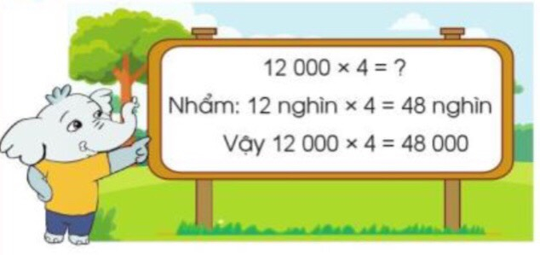  Mẫu: 12 000 x 4 = ?  Nhẩm: 12 nghìn x 4 = 48 nghìn.  Vậy: 12 000 x 4 = 48 000  - GV chia nhóm 2, các nhóm làm việc vào phiếu học tập nhóm.  - Các nhóm trình bày kết quả, nhận xét lẫn nhau.  - GV Nhận xét, tuyên dương.  Bài 4. Số? (Làm việc cá nhân)  - GV cho HS đọc yêu cầu của bài, phân tích đề bài.  - GV hướng dẫn cho học sinh cách tìm kết quả từ số đã cho khi gấp lên 2 lần và gấp lên 3 lần số đa cho.  VD: + Số đã cho: 1321  + Gấp 2 lần số đã cho: 1321 x 2 = 2642  + Gấp 3 lần số đã cho: 1321 x 3 = 3963  - Gọi HS trình bày kết quả, nhận xét lẫn nhau.  - GV Nhận xét, tuyên dương. | - HS làm bảng con.  - HS giơ bảng nêu cách thực hiện:  x 1915  5  9575  x 638  2  1276  x 13061  7  91427  x 7106  8  56848  - HS lắng nghe  - HS theo dõi  - HS làm việc theo nhóm.  - Các nhóm trình bày:  6 000 x 5 = 30 000  9 000 x 8 = 72 000  21 000 x 3 = 63 000  16 000 x 4 = 64 000  - HS lắng nghe  - Lớp đọc yêu cầu bài tập.  - HS lắng nghe.  - 4 hs lên bảng, HS dưới lớp làm vào vở.  - HS lắng nghe.
3. Vận dụng.
- Mục tiêu:
+ Vận dụng được kiến thức, kĩ năng về phép nhân đã học vào giải quyết một số tình huống gắn với thưc tế.
+ Vận dụng kiến thức đã học vào thực tiễn.
+ Tạo không khí vui vẻ, hào hứng, lưu luyến sau khi học xong bài học.
- Cách tiến hành:
Bài 4: Chọn một mặt hàng em muốn mua ở bức tranh sau rồi tính xem nếu mua mặt hàng đó với số lượng là 5 thì cần bao nhiêu tiền? (Làm việc nhóm 4)  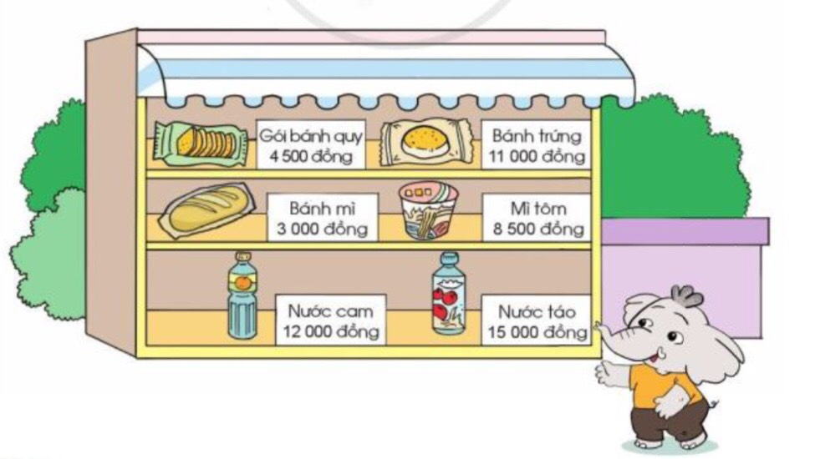  - GV tổ chức trò chơi “Tăng tốc”. Chơi theo nhóm 4, quan sát nhanh hình ảnh và chọn ra một sản phẩm mà nhóm thích mua sau đó nêu nhanh giá tiền theo đúng số lượng hàng đã mua.  - GV Nhận xét, tuyên dương, khen thưởng những nhóm làm nhanh.  - Nhận xét tiết học. | - HS chơi nhóm 4. Nhóm nào trả lời đúng thời gian và kết quả sẽ được khen, thưởng. Trả lời sai thì nhóm khác được thay thế.  - VD:  + 5 gói báng quy cần số tiền là:  4 500 x 5 = 22 500 (đồng)  + 5 cái bánh mì cần số tiền là:  3 000 x 5 = 15 000 (đồng)  + 5 chai nước cam cần số tiền là:  12 000 x 5 = 60 000 (đồng)  - HS lắng nghe
IV. ĐIỀU CHỈNH SAU BÀI DẠY:
.......................................................................................................................................
.......................................................................................................................................
.......................................................................................................................................
------------------------------------------------------------------------
Toán
Bài 83: LUYỆN TẬP (Tiết 1) - Trang 63 - 64

I. YÊU CẦU CẦN ĐẠT:
1. Năng lực đặc thù:
- Thực hiện được phép nhân (có nhớ không quá 2 lượt và không liên tiếp) trong phạm vi 100 000.
- Vận dụng được kiến thức, kĩ năng về phép nhân trong phạm vi 100 000 vào giải quyết một số tình huống gắn với thưc tế.
- Phát triển năng lực lập luận, tư duy toán học và năng lực giao tiếp toán học.
2. Năng lực chung.
- Năng lực tự chủ, tự học: Chủ động học tập, tìm hiểu nội dung bài học. Biết lắng nghe và trả lời nội dung trong bài học.
- Năng lực giải quyết vấn đề và sáng tạo: tham gia tích cực trò chơi, vận dụng.
- Năng lực giao tiếp và hợp tác: Thực hiện tốt nhiệm vụ trong hoạt động nhóm.
3. Phẩm chất.
- Phẩm chất nhân ái: Có ý thức giúp đỡ lẫn nhau trong hoạt động nhóm để hoàn thành nhiệm vụ.
- Phẩm chất chăm chỉ: Chăm chỉ suy nghĩ, trả lời câu hỏi; làm tốt các bài tập.
- Phẩm chất trách nhiệm: Giữ trật tự, biết lắng nghe, học tập nghiêm túc.
II. ĐỒ DÙNG DẠY HỌC
1. Giáo viên
- Kế hoạch bài dạy, bài giảng Power point.
- SGK và các thiết bị, học liệu phụ vụ cho tiết dạy.
2. Học sinh
- Bảng con VBT.
III. HOẠT ĐỘNG DẠY HỌC
Hoạt động của giáo viên | Hoạt động của học sinh
1. Khởi động:
- Mục tiêu:
+ Tạo không khí vui vẻ, khấn khởi trước giờ học.
+ Kiểm tra kiến thức đã học của học sinh ở bài trước.
- Cách tiến hành:
- GV tổ chức trò chơi: “Vượt qua thử thách” để khởi động bài học: Đại diện các nhóm nêu tình huống bất kì liên quan đến phép nhân trong pham vi 100 000. Sau đó yêu cầu các nhóm giơ bảng, nhóm nào giơ nhanh được quyền trả lời câu hỏi nhóm bạn đặt ra. Nhóm nào có nhiều tình huống hay, phép tính đúng thì thắng cuộc.  - GV Nhận xét, tuyên dương.  - GV dẫn dắt vào bài mới: Bài học hôn nay cô cùng các con luyện tập các bài tập về phép nhân với số có một chư số: Bài 83: Luyện tập (T1) | - HS tham gia trò chơi: “Vượt qua thử thách”.  - Lớp lắng nghe.
2. Luyện tập:
- Mục tiêu:
+ Thực hiện được phép nhân (có nhớ không quá 2 lượt và không liên tiếp) trong phạm vi 100 000.
+ Phát triển năng lực lập luận, tư duy toán học và năng lực giao tiếp toán học.
- Cách tiến hành:
Bài 1. Tính. (Làm việc cá nhân)  - Gọi HS nêu yêu cầu bài tập.  ? Nêu cách thực hiện đặt tính rồi tính?  - GV lưu ý HS phép tính có nhớ 2 lượt:  825 x 3 = ?  + Đặt tính: Viết 825, viết số 3 dưới số 825 sao cho đơn vị thẳng đơn vị.  + Thực hiện tính lần lượt từ phải sang trái.  825 * 3 nhân 5 bằng 15, viết 5, nhớ 1.  3 * 3 nhân 2 bằng 6, thêm 1 bằng 7, viết 7.  2475 * 3 nhân 8 bằng 24, viết 24.  + Viết kết quả: 825 x 3 = 2475  - GV yêu cầu HS thực hiện phép tính (theo mẫu đã học).  - GV Nhận xét, tuyên dương, khen thưởng những HS làm tốt.  Bài 2. Đặt tính rồi tính: (Làm việc nhóm 2)  - GV chia nhóm 2, các nhóm làm việc vào phiếu học tập nhóm.  - Các nhóm trình bày kết quả, nhận xét lẫn nhau.  a) 3 412 x 2 2 131 x 4 1 408 x 6  b) 12 331 x 3 23 714 x 2 10 611 x 6  - GV nhận xét, tuyên dương.  => Lưu ý HS:  - Lượt nhân nào có kết quả lớn hơn hoặc bằng 10 thì phần nhớ được cộng sang kết quả của phép nhân ở hàng tiêp theo.  - Nhân rồi mới cộng với phàn nhớ ở hàng liền trước (nếu có) | - 1-2 em nêu.  + HS nêu cách đặt tính rồi tính.  - HS lắng nghe.  - HS làm bảng con.  - HS giơ bảng nêu cách thực hiện:  x 3192  3  9576  x 4234  2  8468  x 11081  6  66486  x 21219  4  84876  x 2418  4  9672  x 825  3  2475  x 12091  8  96728  x 11405  7  79835  - HS lắng nghe  - HS làm việc theo nhóm.  - Các nhóm nêu kết quả:  a)  x 2131  4  8524  x 1408  6  8448  x 3412  2  6824  b)  x 23714  2  47428  x 10611  6  63666  x 12331  2  24662  - HS lắng nghe.
3. Vận dụng.
- Mục tiêu:
+ Củng cố những kiến thức đã học trong tiết học để học sinh khắc sâu nội dung.
+ Vận dụng kiến thức đã học vào thực tiễn.
+ Tạo không khí vui vẻ, hào hứng, lưu luyến sau khi học xong bài học.
- Cách tiến hành:
- GV tổ chức trò chơi “Ai nhanh hơn”. Chơi cả lớp: GV nêu một số phép tính nhân và hô 1-2-3 xem HS nào giơ tay nhanh nhất sẽ được quyền trả lời. (chơi 3-5 lượt).  - GV Nhận xét, tuyên dương, khen thưởng những HS trả lời nhanh.  - Nhận xét tiết học. | - HS chơi cả lớp: Sau nhịp hô 1-2-3 của GV những bạn nào giơ tay nhanh nhất sẽ được quyền trả lời về phép nhân với số có một chữ số bất kì. 4 bạn nhanh nhất và trả lời đúng sẽ được tặng quà.  - HS lắng nghe.
IV. ĐIỀU CHỈNH SAU BÀI DẠY:
.......................................................................................................................................
.......................................................................................................................................
.......................................................................................................................................

------------------------------------------------------------------------
Toán
Bài 83: LUYỆN TẬP (Tiết 2) - Trang 63 - 64

I. YÊU CẦU CẦN ĐẠT:
1. Năng lực đặc thù:
- Thực hiện được phép nhân (có nhớ không quá 2 lượt và không liên tiếp) trong phạm vi 100 000.
- Vận dụng được kiến thức, kĩ năng về phép nhân trong phạm vi 100 000 vào giải quyết một số tình huống gắn với thưc tế.
- Phát triển năng lực lập luận, tư duy toán học và năng lực giao tiếp toán học.
2. Năng lực chung.
- Năng lực tự chủ, tự học: Chủ động học tập, tìm hiểu nội dung bài học. Biết lắng nghe và trả lời nội dung trong bài học.
- Năng lực giải quyết vấn đề và sáng tạo: tham gia tích cực trò chơi, vận dụng.
- Năng lực giao tiếp và hợp tác: Thực hiện tốt nhiệm vụ trong hoạt động nhóm.
3. Phẩm chất.
- Phẩm chất nhân ái: Có ý thức giúp đỡ lẫn nhau trong hoạt động nhóm để hoàn thành nhiệm vụ.
- Phẩm chất chăm chỉ: Chăm chỉ suy nghĩ, trả lời câu hỏi; làm tốt các bài tập.
- Phẩm chất trách nhiệm: Giữ trật tự, biết lắng nghe, học tập nghiêm túc.
II. ĐỒ DÙNG DẠY HỌC
1. Giáo viên
- Kế hoạch bài dạy, bài giảng Power point.
- SGK và các thiết bị, học liệu phụ vụ cho tiết dạy.
2. Học sinh
- Bảng con VBT.
III. HOẠT ĐỘNG DẠY HỌC
Hoạt động của giáo viên | Hoạt động của học sinh
1. Khởi động:
- Mục tiêu: + Tạo không khí vui vẻ, khấn khởi trước giờ học.
+ Kiểm tra kiến thức đã học của học sinh ở bài trước.
- Cách tiến hành:
- GV tổ chức trò chơi để khởi động bài học.  + Câu 1:  + Câu 2:  - GV Nhận xét, tuyên dương.  - GV dẫn dắt vào bài mới: Qua phần trò chơi khởi động vừa rồi cô thấy cả lớp đã nắm rất tốt cách nhân với số có một chữ số. Giờ học hôm nay cô cùng cả lớp vân dụng những cách nhân ấy vào các tình huống cụ thể có trong thực tế: Luyện tập (T2) | - HS tham gia trò chơi  + Trả lời:  + Trả lời  - HS lắng nghe.
2. Luyện tập:
- Mục tiêu:
+ Thực hiện được phép nhân (có nhớ không quá 2 lượt và không liên tiếp) trong phạm vi 100 000.
+ Vận dụng được kiến thức, kĩ năng về phép nhân trong phạm vi 100 000 vào giải quyết một số tình huống gắn với thưc tế.
+ Phát triển năng lực lập luận, tư duy toán học và năng lực giao tiếp toán học.
- Cách tiến hành:
Bài 3. Tính nhẩm: (Làm việc cá nhân)  - GV hướng dẫn cho HS cách nhân nhẩm với các số tròn nghìn.  8 000 x 6 14 000 x 4 27 000 x 3  7 x 9 000 3 x 29 000 46 000 x 2  - GV cho HS làm bài tập vào vở.  - Gọi HS nêu kết quả, HS nhận xét lẫn nhau.  - GV nhận xét kết quả trên bảng, tuyên dương.  Bài 4. Điền dấu < , >: (Làm việc nhóm 2)  - GV yêu cầu học sinh tính nhẩm kết quả hai vế rồi điền dấu < hoặc > thích hợp.  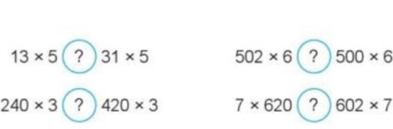  - GV chia nhóm 2, các nhóm làm việc vào phiếu học tập nhóm.  - Gọi các nhóm báo cáo.  - GV nhận xét kết quả trên bảng, tuyên dương.  Bài 5. Cô Sao nuôi tằm lấy tơ dệt vải, mỗi nong tằm cô thu được 182 kén. Hãy tính và nêu số kén tằm cô sao có thể thu được trong các trường hợp sau: (Làm việc cá nhân)  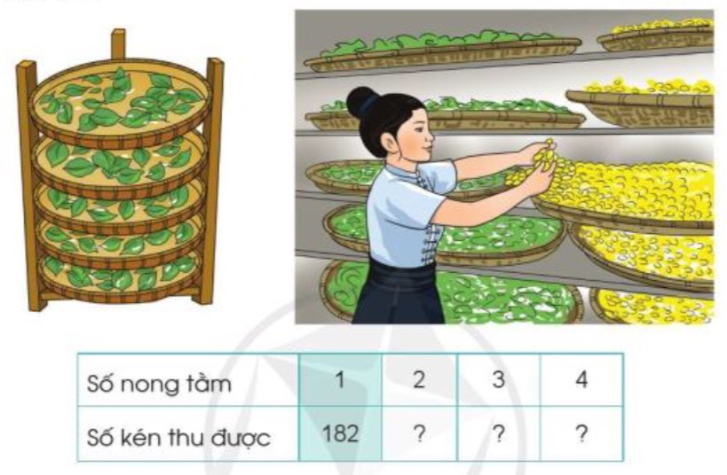  - GV gọi HS nêu đề bài.  - GV hướng dẫn HS cách tìm số kén tằm thu được trong các trường hợp. Vận dụng phép nhân vớ số có một chữ số vào tính toán.  - Yêu cầu HS hoàn thành bài tập vào vở.  - Gọi HS trình bày, nêu cách làm.  - GV nhận xét kết quả trên bảng, tuyên dương. | - HS lắng nghe.  - HS làm vào vở.  - HS nêu:  8 000 x 6 = 48 000 14 000 x 4 = 56 000  7 x 9 000 = 63 000 3 x 29 000 = 87 000  27 000 x 3 = 81 000 46 000 x 2 = 92 000  - HS lắng nghe, sửa sai (nếu có).  - HS lắng nghe.  - HS làm việc theo nhóm.  - Các nhóm nêu kết quả:  13 x 5 < 31 x 5 502 x 6 > 500 x 6  240 x 3 < 420 x 3 7 x 620 > 602 x 7  - HS lắng nghe.  - HS nêu.  - Lớp lắng nghe.  - HS hoàn thành bài tập vào vở, 2 HS lên bảng.  Số nong tằm 1 2 3 4  Số kén thu được 182 364 546 728  - HS trình bày.  - HS lắng nghe.
3. Vận dụng.
- Mục tiêu:
+ Vận dụng được kiến thức, kĩ năng về phép nhân trong phạm vi 100 000 vào giải quyết một số tình huống gắn với thưc tế.
+ Tạo không khí vui vẻ, hào hứng, lưu luyến sau khi học xong bài học.
- Cách tiến hành:
Bài 6. Một tòa nhà chung cư có 512 căn hộ. Hỏi 6 tòa nhà như vậy có tất cả bao nhiêu căn hộ? (Làm việc nhóm 4)  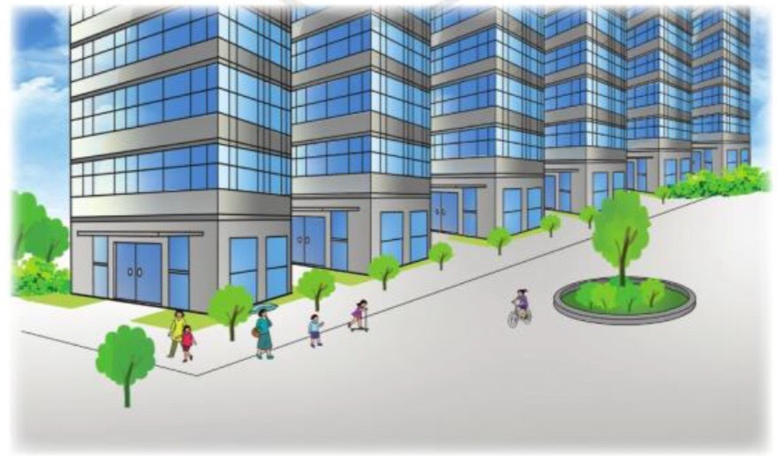  - GV cho HS nêu yêu cầu bài 6.  - GV hướng dẫn tìm hiểu bài toán:  + Bài toán cho biết gì?  + Bài toán hỏi gì?  + Muốn 6 tòa nhà như vậy có tất cả bao nhiêu căn hộ ta làm ntn?  - GV chia nhóm 4, các nhóm làm việc vào phiếu học tập nhóm.  - Các nhóm trình bày kết quả, nhận xét lẫn nhau.  - GV Nhận xét, tuyên dương  - Nhận xét tiết học. | - HS nêu yêu cầu bài 6.  + Một tòa nhà chung cứ có 512 căn hộ.  + 6 tòa nhà như vậy có tất cả bao nhiêu căn hộ.  + Thực hiện phép nhân:  512 x 6  + Các nhóm làm việc vào phiếu học tập.  - Đại diện các nhóm trình bày:  Bài giải:  6 tòa nhà như vậy có tất cả số căn hộ là:  512 x 6 = 3072 (căn hộ)  Đáp số: 3072 (căn hộ  - HS lắng nghe.
IV. ĐIỀU CHỈNH SAU BÀI DẠY:
.......................................................................................................................................
.......................................................................................................................................
.......................................................................................................................................

------------------------------------------------------------------------

